ACTA DE TRABAJO VALIDACIÓN DE REQUISITOS FUNCIONALES

Siendo las *4:00 pm horas del día 30 de setiembre del 2023*, en coordinación virtual con la dependencia de Asesoría Legal, se reunieron los miembros del equipo de trabajo del Proyecto “**Titulaciones 2023**”, conformado por:

|  |  |
| --- | --- |
| **Integrante** | **Responsabilidad** |
| Edson Gabriel Matheos Torres | Analista |
| Franco Choque Mamani | Programador |
| David Michael Duran Aquise | Testeador |
| Richard Ticona Colque | Documentador |

Y de la otra parte:

El Sr. Walter Demetrio Coayla Mamani representante del I.E.S José Carlos Mariátegui. En su calidad de DOCENTE.

Donde se procedió a documentar los requerimientos para el desarrollo de las funcionalidades del Módulo de Asesoría Legal del Sistema Integrado.

Requerimientos:

|  |  |
| --- | --- |
| **1** | **Administrador:**   * Puede controlar roles y accesos al sistema |
| **2** | **El Coordinador:**   * Puede validar requisitos para titulación (1) * Asigna jurados * Asignar fechas de sustentación |
| **3** | **El Jurado:**   * Registra notas de jurado * Puede registrar el acta de sustentación |
| **4** | **Estudiante:**   * Puede previsualizar requisitos de titulación * Selecciona modalidad * Visualiza notas de jurado |

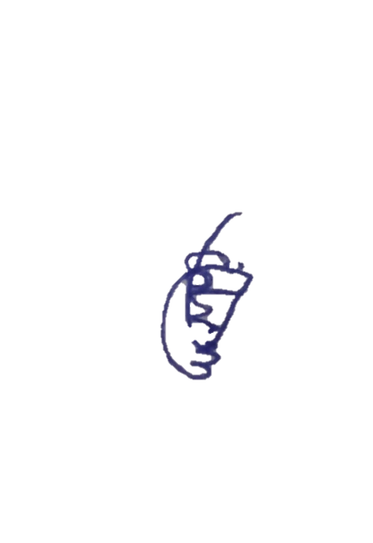A las 9:00 pm horas del mismo día y en señal de conformidad firman la presente acta:

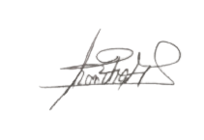

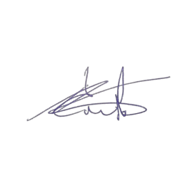

Franco Choque Mamani

# Programador

David Michael Duran Aquise

# Testeador

Edson Gabriel Matheos Torres

# Analista

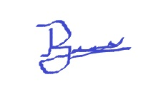

Richard Ticona Colque

# Documentador